Verteidigen
Zeit gewinnen und ausweichen
Wer sich beim nichtpartnerschaftlichen Argumentieren verteidigen will, kann dies tun, indem er Zeit schindet und der weiteren Auseinandersetzung ausweicht. Was auf der einen Seite ein legitimes Mittel sein kann, um kurz nachdenken zu können, kann auf der anderen Seite aber auch bewusst dazu dienen, den Gesprächspartner "einzulullen" und von seinem vorgebrachten Argument abzulenken.
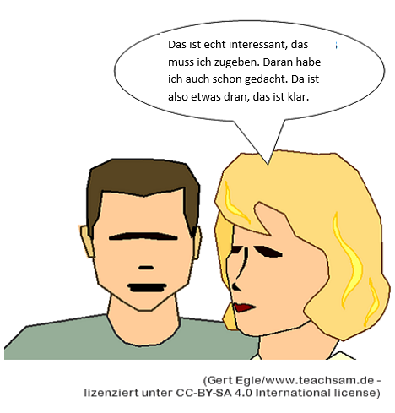
Beispiele:
- Das ist ja wirklich eine hochinteressante Frage. Da sollten wir bei Gelegenheit wirklich einmal darüber nachdenken.
- Da legen Sie den Finger in eine offene Wunde, und an diesem Problem kommen wir natürlich nicht vorbei, aber im Augenblick sollten wir erst einmal über das Wesentliche nachdenken.
Arbeitsanregungen:
- Beschreiben Sie, wie und mit welcher Absicht sich die Sprecherin verteidigen will.
- Ergänzen Sie die Liste um eigene Beispiele.
- Welche Gruppe findet am schnellsten 5 weitere Beispiel dafür?
- Wie könnte man Ihrer Ansicht nach am wirkungsvollsten darauf reagieren?

